Istituto comprensivo “Ugo Foscolo” di Vescovato
Verifica finale di scienze – classe terza
Nome………………………………………data………………..
Osserva attentamente l’immagine e rispondi alle domande:

1-I produttori assorbono dal terreno:
□ lo zucchero e l’acqua per fabbricare il nutrimento.
□ i sali minerali e l’acqua per fabbricarsi il nutrimento.
□ solo acqua.

2- I consumatori primari si nutrono di:
□ vegetali
□ di altri animali
□ di rifiuti o animali morti

3- I funghi sono dei decompositori e hanno il compito di:
□ fornire cibo ai consumatori di secondo grado
□ decomporre animali morti e rifiuti
□fornire energia ai consumatori di primo grado

4- I consumatori di secondo e terzo grado si nutrono di:

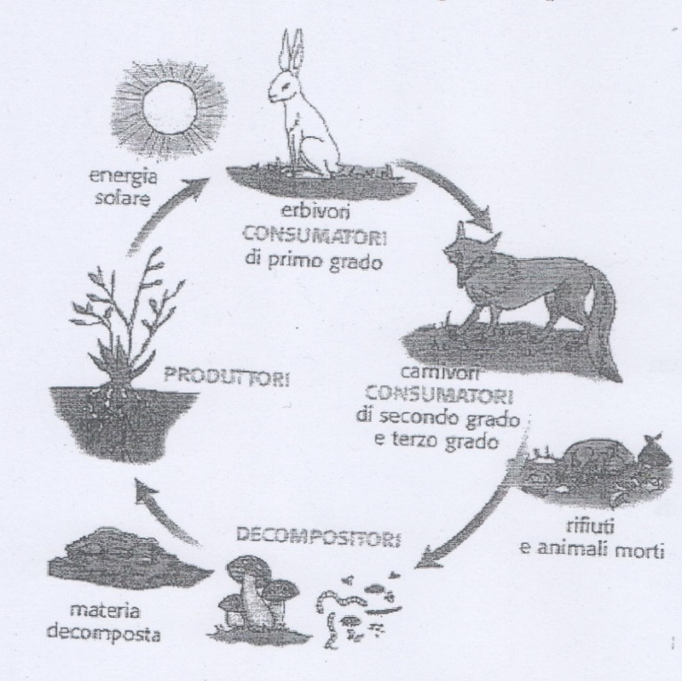□ esclusivamente di vegetali
□ di materia decomposta
□ di consumatori di primo grado

5- Le piante sono dei:
□ produttori
□ consumatori
□ decompositori

6- Il coniglio è un:
□ produttore
□ consumatore
□ decompositori

7- La volpe è un:
□ produttore
□ consumatore di primo grado
□ consumatore di secondo grado
8- I funghi sono dei:
□ produttori
□ consumatori
□ decompositori

9- Il bruco che mangia una foglia è un:
□ consumatore terziario
□ consumatore secondario
□ consumatore secondario

10- I consumatori primari si nutrono di:
□ altri animali
□ insetti
□ vegetali

11- L’ecosistema è formato:
□ solo da erbivori
□ dalle relazioni che si stabiliscono tra gli esseri viventi e l’ambiente in cui vivono
□ da consumatori di secondo e terzo grado

12 - Il più grande ecosistema della terra è:
□ il deserto
□ il mare
□ la foresta pluviale

13- Chi trovi sempre alla fine di una catena alimentare:
□ consumatori terziari
□ decompositori
□ produttori

14- I vertebrati:
□ hanno lo scheletro esterno
□ hanno una corazza rigida che li ricopre
□ hanno lo scheletro interno

15 - Gli invertebrati:
□ hanno lo scheletro esterno
□ hanno una struttura ossea solo negli arti
□ non hanno lo scheletro interno

16- Il lombrico è:
□ un consumatore terziario
□ un invertebrato
□ un vertebrato

17- Il cavallo è:
□ un invertebrato
□ un vertebrato
□ un decompositore

18- Una pianta è format da:
□ Foglia, fusto, radici, vasi linfatici, fiore, frutto, seme
□ Foglia, radici, vasi linfatici, frutto, seme
□ Foglia, fusto, radici, vasi linfatici, seme

19- Per prodursi il cibo le piante:
□ prendono l’ossigeno dall’aria
□ mettono in atto la fotosintesi clorofilliana
□ catturano piccoli insetti con le foglie

20- La fotosintesi clorofilliana produce:
□ ossigeno, amido e zucchero
□ anidride carbonica
□ energia termica

………/ 20 ITEMS VOTO:…… FIRMA:………….

CRITERI DI VALUTAZIONE:
10 = 0 errori
9 = 1- 2 errori
8 = 3 - 4 errori
7 = 5 - 6 errori
6 = 7 - 8 errori
5 = più di 9 errori

